Додаток 1
до Порядку опломбування реєстраторів розрахункових операцій
(пункт 1 розділу II)
Форма № 3-ЦСО

ПОВІДОМЛЕННЯ
про укладання договору про технічне обслуговування та ремонт реєстратора розрахункових операцій
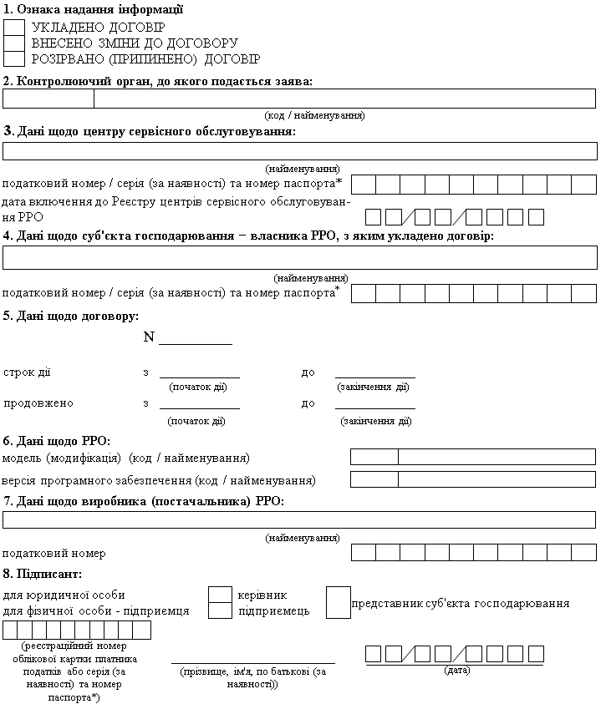
____________
* Серія та номер паспорта / номер ID картки (для фізичних осіб, які через свої релігійні переконання відмовились від прийняття реєстраційного номера облікової картки платника податків та офіційно повідомили про це відповідний контролюючий орган і мають відповідну відмітку в паспорті).

{Додаток 1 в редакції Наказу Міністерства фінансів № 317 від 23.06.2020}

